九年级上册化学
4大必考【实验题】
必考实验一：高锰酸钾制取氧气
必考实验二：木炭还原氧化铜
必考实验三：空气中氧气含量的测定
必考实验四：电解水

一、【高锰酸钾制取氧气】
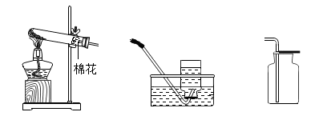
（1）制取装置

（2）实验步骤：其操作顺序正确的是 ⑦②③⑧①④⑤⑥ 。
①加热；②检验装置气密性；③装药品；④用排水法收集；⑤从水槽中取出导管；⑥熄灭酒精灯；⑦连接仪器；⑧固定试管。
（3）气密性检查：该发生装置的气密性检查方法是将导气管的出口浸没在水中，双手紧握试管。如果水中出现气泡，说明装置气密性良好。
（4）验满方法：
①用排水法收集氧气时，若瓶中水已被排空，且气泡从瓶口旁逸出时，表明氧气已经收集满；
②用向上排空气法收集氧气时，将带火星木条放在瓶口 ，如果木条复燃，表明氧气已经收集满。
（5）注意实验操作的先后顺序：
①连接好装置制取气体时，先检查装置的气密性，后加入药品；
②给试管中的药品加热时，先均匀预热，后对准药品部位集中加热；
③排水法收集气体结束时，先把导气管移出水槽，后熄灭酒精灯。

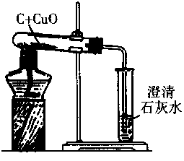
二、【木炭还原氧化铜】
（1）制取装置

（2）操作步骤：把刚烘干的木炭粉末和氧化铜粉末混匀，小心地铺放进试管，并将试管固定在铁架台上。试管口装有通入澄清石灰水的导管，用酒精灯加热混合物几分钟。然后先撤出导气管，待试管冷却后再把试管里的粉末倒在纸上，观察现象。
（3）实验现象：黑色粉末逐渐变为红色，石灰水变浑浊。
（4）实验结论：碳具有还原性。
（5）注意事项：
①反应完后先将盛有石灰水的试管移走，防止液体倒吸进入试管，使热的试管炸裂；
②实验完毕不能立即将试管内的物质倒出观察，防止高温的铜与空气中的氧气反应重新氧化成氧化铜。

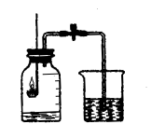
三、【空气中氧气含量的测定】
（1）制取装置

（2）操作步骤：在集气瓶内加入少量水，并将水面上方空间分为5等份。用止水夹加紧胶皮管。点燃燃烧匙内的红磷后。立即伸入瓶中并把塞子塞紧，观察红磷燃烧的现象。待红磷熄灭并冷却后，打开止水夹，观察实验现象及水面的变化情况。
（3）实验现象：有大量白烟产生，集气瓶内水面上升了约1/5体积。
（4）实验结论：氧气体积约占空气体积的1/5。
（5）注意事项：
①红磷要取足量或过量；
②实验前检查装置气密性；
③止水夹夹紧；
④点燃红磷后立即伸入瓶中并把塞子塞紧；
⑤要冷却完全。

四、【电解水】
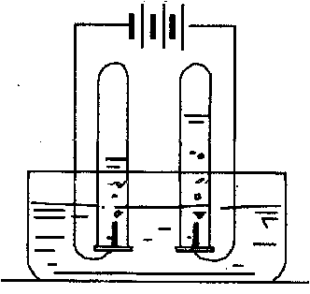
（1）制取装置

（2）操作步骤：在一个盛有水的水槽中倒立两支盛满水的试管，接通直流电源，观察电极上和试管内有什么现象发生。切断装置的电源，在水下用拇指堵住试管口，把试管取出，直立后松开拇指，立即把带有火星的木条伸入试管，进行观察。
（3）实验现象：通电后，电极上出现了气泡，通电一段时间以后，正、负两极产生的气体体积比大约为1：2。伸入正极试管里的带火星木条燃烧，负极试管里的气体燃烧并出现淡蓝色火焰。
（4）实验结论：水是由氢、氧两种元素组成的。
（5）注意事项：
①水中可加入少量硫酸钠或氢氧化钠以增强导电性；
②在实验进程刚开始时，氧气和氢气的体积比与1:2不符，是因为氧气在水中的溶解能力比氢气强，随着气体在水中溶解达到饱和，体积比渐渐接近1:2。

